arcmap套件入门

在上一教程中，您计算了道路周围 5.5 公里半径内森林砍伐面积的百分比。在本课程中，您将使用此百分比来估计如果修建了拟议道路，则需要清理的面积（以平方公里为单位）。首先，您将根据道路图像将建议的道路数字化或绘制为新要素类。接下来，您将缓冲道路并使用其属性表计算预期的森林砍伐面积

将建议路线的图像添加到地图上
拟建道路不在任何图层上，因为这些图层仅显示现有道路。您将向地图添加拟议道路的图像，并根据该图像创建您自己的要素。该图像源自Rondônia地理数据库中的栅格数据集。栅格数据集是由像素网格组成的图像。地图的影像底图也是光栅图像。您的其他数据称为矢量数据。
- 如有必要，请打开Amazon Deforestation ArcMap文档。
- 从地理数据库中拖动Proposed_Road图层 将 Rondônia添加到内容列表中，将其放置在Deforested Area图层下。
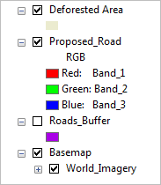
Propose_Road图层包含三个颜色通道，而不是符号。这些通道确定图像光栅网格中每个像素的颜色。
- 关闭除Propose_Road图层和底图之外的所有图层。在内容列表中，右键单击Propose_Road图层，然后选择缩放至图层。
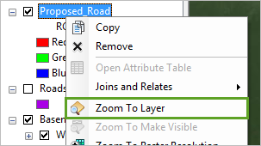
地图会缩放至图层范围。
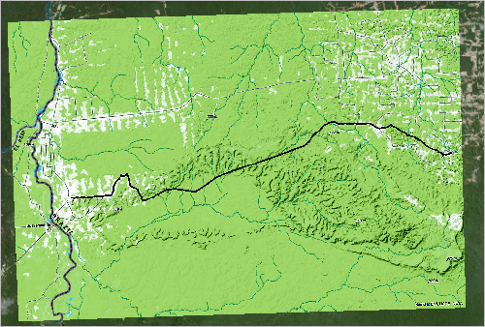
该图像显示了该地区的地形投影，包括部门、一些现有道路、山区和河流等特征。建议的路线是图像中心的一条粗线。
- 激活以下图层：城市、官方道路和受保护的 森林。
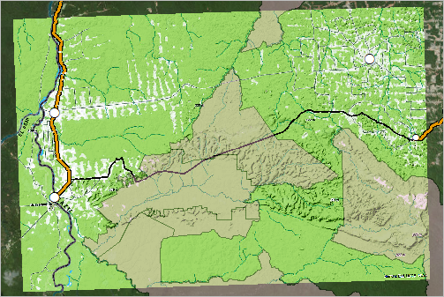
拟议的道路连接两条官方道路，道路两端均设有城镇。您可以使用识别工具找出每个城市的名称或临时启用标签。
- 在内容列表中，右键单击Cities图层并选择标注要素。
地图上的每个城市都标有其名称。标签显示道路所连接的城镇是西边的瓜哈拉-米林 (Guajará-Mirim) 和东边的坎波诺沃德朗多尼亚 (Campo Novo de Rondônia)。拟议的道路还穿过两个保护区：Guajará-Mirim 州立公园和 Rio Ouro工作保护区 普雷托。该道路被封闭，因为它会经过这些地区。
- 右键单击“城市”图层，然后选择“标注要素”以关闭标注。
- 激活道路图层。
拟议路线的部分地区，特别是末端，与现有的非官方路线重合。当您绘制建议的道路要素时，您将绘制这些现有道路（如果适用）。
- 在ArcMap主菜单上，单击书签。创建一个名为“建议路线”的书签。

创建新要素类
使用图像作为指南，您将把建议的路线数字化为要素。您可以将提议的道路数字化为道路图层之一，但这会使用表示实际不存在的道路的特征来修改可靠数据。相反，您将创建一个新的实体类。
- 在目录中，右键单击地理数据库 Rondônia ，指向新建，然后选择要素类。
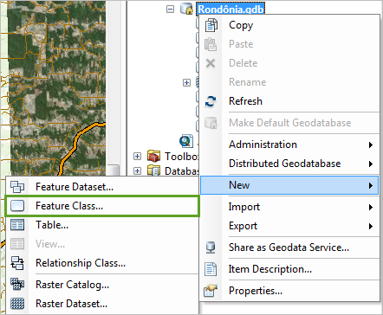
将打开“新建要素类”对话框。
- 对于名称，输入Planned_Road （带下划线）。对于别名，输入Planned Road （不带下划线）。
地理数据库中的其他项目相同。因此，您将使用计划路线而不是建议路线。
- 对于类型，选择线要素。
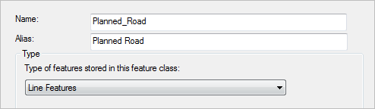
- 新建要素类窗口底部，单击下一步。
接下来，您将为要素类选择坐标系。坐标系定义了地图上地理特征的位置和测量值。有关坐标系的更多信息将在项目稍后提供。现在，您将选择地图上现有图层使用的坐标系，您可以从列表中快速选择。
- 在坐标系列表中，展开“图层”文件夹。单击南美洲阿尔伯斯等面积圆锥曲线。
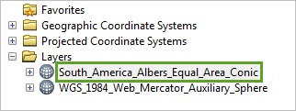

诡计：
要检查哪些图层使用投影，请单击投影名称旁边的加号。除了底图之外的所有图层都使用南美洲阿尔伯斯等面积圆锥投影，底图使用 WGS 1984 Web 墨卡托投影（辅助 球体）。
- 单击“下一步” 。
新建要素类对话框的下一部分允许您指定 XY 容差。 XY 容差定义两个坐标之间必要的接近度，以便后者被视为相同。默认就好了。
- 单击“下一步” 。
下一个设置用于配置数据库中的存储。您无需担心此设置。
- 单击“下一步” 。
最后，您将添加属性字段。 Planned_Road要素类必须具有与现有Roads要素类一样的属性字段。您可以通过输入名称和数据类型来手动创建字段，但也可以从现有实体类导入属性。
- 单击“导入”按钮。
- 浏览对话框中，导航至地理数据库 朗多尼亚。单击Roads要素类，然后单击添加。
道路要素类的字段：名称和州。
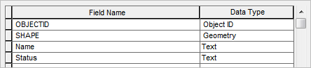
- 单击“完成” 。
Planned_Route要素类在 Rondônia地理数据库中创建，并作为图层添加到地图中。目前它不包含任何实体。

将拟定路线数字化
要添加建议的道路要素，您将使用图像作为参考，并沿着与道路位置一致的非官方道路行驶。要开始对实体进行数字化，您将启动编辑会话。
- 在内容列表中，右键单击Planned Road图层，指向编辑要素，然后选择打开编辑会话。
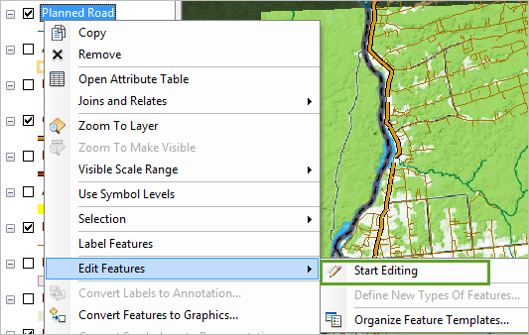
编辑会话启动，编辑器工具栏被激活，显示多个编辑选项。默认情况下启用更新工具。该工具允许您从任何可编辑图层中选择或移动要素。它对于修改现有实体很有用，但不允许创建新实体。

诡计：
ArcMap窗口中拖动来移动。如果移动到窗口顶部，工具栏将停靠。
- 编辑器工具栏上，单击创建要素工具。
- 在创建要素窗口中，单击Planned Road模型。
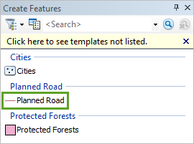
光标变为十字形，允许您绘制要素。在开始之前，您将学习一些绘画行为。
- 指向地图上的一些特征（暂时不要单击它们）。
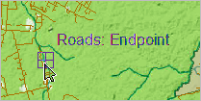
指针移动到实体。这种行为称为捕获。捕获可以更轻松地将新实体与其他实体连接起来。然而，这使得创建靠近其他实体但不接触它们的实体变得困难。由于规划的道路连接到官方道路、道路和城市图层，因此捕获将很有用。但是，您将禁用其他要素图层，以免在扫描时意外捕获它们。

注意到：
如果默认情况下未启用捕获，请单击“捕获”工具栏上的“自定义”，指向“工具栏”，然后单击“捕获”。在“捕获”工具栏上，单击“捕获”，然后单击“使用捕获”。
- 禁用保护层 森林。
唯一可见的图层是底图、图像、城市图层和三个道路图层。
- 编辑器工具栏上，单击路径工具。
追踪工具可追踪现有要素，这对于覆盖现有道路路段的拟议道路部分非常有用。
- 使用滚轮放大拟建道路的左端。

诡计：
“放大”工具，则必须在放大后重新选择“规划道路”要素模型和“追踪”工具。您还可以使用键盘快捷键激活某些工具，而无需更改工具栏中选定的工具。按住 C 键激活移动工具。按住 C 键的同时，按住 Shift 激活放大工具，允许您在地图上绘制要放大的区域。当您释放 C 和 Shift 键时，路径工具将再次激活。
- 确保启用追踪工具并单击拟建道路的左端，以捕获其接触附近官方道路的点。
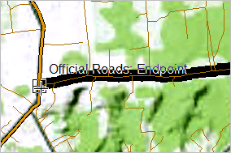
单击端点后，指针立即开始追踪您所指向的现有要素。
- 追踪与图像中建议路线一致的非官方路线。

诡计：
如果到达地图范围的限制，请按住C键激活移动工具，向右移动，然后释放C键以恢复追踪。
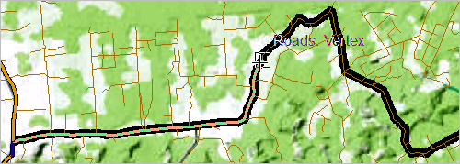
- 当您到达与建议路线重叠的非官方路线的末端时，单击末端即可完成追踪。
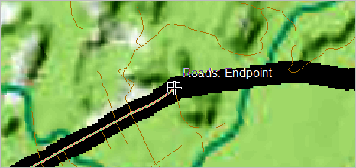
Planned Road图层当前符号系统的要素将显示在地图上。线上的绿色方块表示顶点，红色方块表示端点。
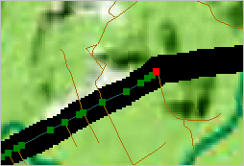
道路的下一段与现有特征不重合。您将使用直线段工具绘制下一部分。
- 编辑器工具栏上，单击右线段工具。
光标变成十字形，并在末端用一条线连接起来。
- 在建议路线的下一条曲线处，单击以添加折点。

诡计：
如果插入顶点时光标捕获了附近的官方道路，请按住空格键暂时关闭捕获。
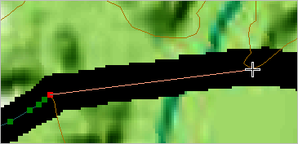
添加新线段并将端点（红色方块）移动到选定位置。
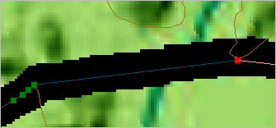
- 直线段工具绘制拟建道路的下一段，在道路的每条曲线处插入一个顶点。插入建议路线与非官方路线交汇处的最后一个山峰。
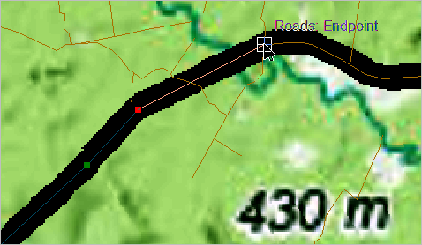
对于拟建道路的最后一段，您将追踪另一个现有要素。
- 单击跟踪工具。在地图上，单击最后添加的顶点并追踪，直到到达建议路线的右端，在此处连接到官方路线。
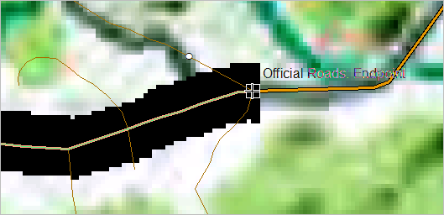
- 双击端点以完成实体。
选择建议的道路实体并且顶点消失。
- 返回书签 拟议道路并验证是否扫描了拟议道路的整个长度。
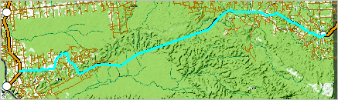
如果您对路线感到满意，您将保存更改。在保存更改之前，您可以通过关闭编辑会话或退出ArcMap来取消更改。即使您保存ArcMap文档，您的更新也不会被保存。

诡计：
如果您不喜欢这条道路，可以通过关闭编辑会话并重新开始绘制来忽略编辑，或者使用“编辑顶点”工具 编辑道路上的各个顶点。编辑器工具栏。
- 编辑器工具栏上，单击“编辑器” ，然后单击“保存更新” 。
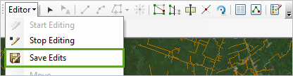
还不快停止更新。您将在下一节中执行更多操作。
- 关闭创建要素窗口。在内容列表中，删除Propose_Road图层。
- “工具”工具栏上，单击“取消选择选定的实体” 。

对建议路线进行符号化和添加属性数据
拟建道路已数字化，但它使用Planned Road 图层的默认符号系统，该符号系统很薄且难以在地图上看到。此外，当您在实体类创建期间添加属性字段时，这些字段没有属性数据。
- 在内容列表中，将Planned Road图层拖动到Official Roads图层下方。
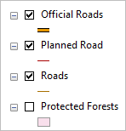
- 双击Planned Road图层以打开图层属性对话框。单击符号系统选项卡。
您将为拟议道路提供与现有道路类似的符号系统，但它也应该不同且引人注目。您将从官方道路图层导入符号系统并对其进行修改以使其突出。
- 符号系统选项卡的右上角，单击导入。
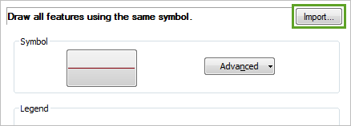
- “导入符号系统”对话框中，验证是否已选择“官方道路”图层，然后单击“确定” 。
橙色线出现在“符号”按钮上。您将对符号进行的唯一更改是其颜色。
- 单击符号按钮。
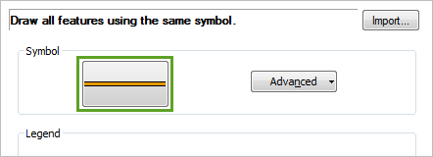
- 在符号选择器中，将当前符号的颜色设置为樱桃可乐。
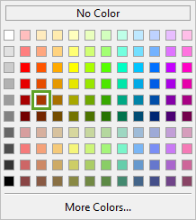
- 单击“确定” 。_在“图层属性”对话框中，单击“确定” 。
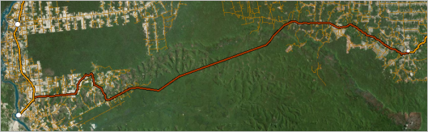
接下来，您将向建议的道路要素添加属性数据。
- 在内容列表中，右键单击Planned Road图层，然后选择打开属性表。
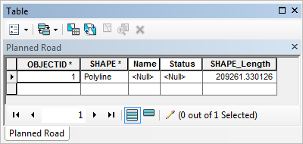
数字化要素是图层中的唯一要素。除了 OBJECTID、SHAPE 和SHAPE_Length字段之外，图层还具有名称和状态的属性字段。这些字段不包含属性数据。
如果您处于编辑会话中，则可以直接更新属性表。您必须处于上一节的更新会话中。否则，请使用编辑器工具栏启动编辑会话。
- 在属性表中，双击名称字段中的<Null>值以更新它。输入BR 421并按Enter键。
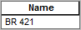
阿里克梅斯市和坎波诺沃德朗多尼亚的现有高速公路的名称。拟议的路线将把高速公路延伸到该州的西部地区。
- 在“状态”字段中，双击<Null>值并输入“建议” 。按Enter键。
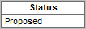
- 编辑器工具栏上，单击“编辑器” ，然后单击“保存更新” 。
- 再次单击“编辑器” ，然后单击“退出编辑会话” 。
- 关闭属性表。

寻找因道路而可能造成的森林砍伐
接下来，您将评估因道路建设而造成的森林砍伐面积。在上一课程中，您确定了所选现有道路 5.5 公里范围内的森林砍伐面积百分比。要查找拟建道路周围潜在森林砍伐的总面积（而不是百分比） ，您将在 5.5 公里的相同距离处缓冲 Planned Road 图层，并将缓冲区乘以现有道路周围观察到的森林砍伐百分比。您还将删除现有的森林砍伐区域，以便它们不包含在总数中。
- 在ArcMap主菜单上，单击地理处理，然后单击缓冲区。
- 对于输入要素，选择Planned Road 。验证输出要素类是否将保存到地理数据库中 Rondônia的名称为Planned_Road_Buffer 。
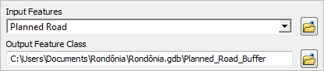
- 对于距离，输入5500 （米）或5.5 （公里）。
- 单击“确定” 。
该工具运行并将缓冲区添加到地图中。
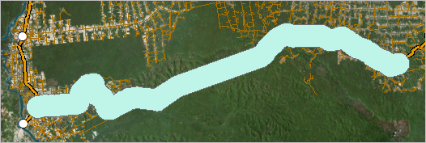
Planned_Road_Buffer图层覆盖已砍伐森林和已修建道路的区域，但由于地图上图层的分类而很难判断。
- 在内容列表中，将Planned_Road_Buffer图层移至Deforested Area图层下方。
- 激活Deforested Area图层并将现有的森林砍伐与缓冲区进行比较。

诡计：
在缓冲区上很难看到Deforested Area图层，请将缓冲区符号系统更改为较深的颜色。
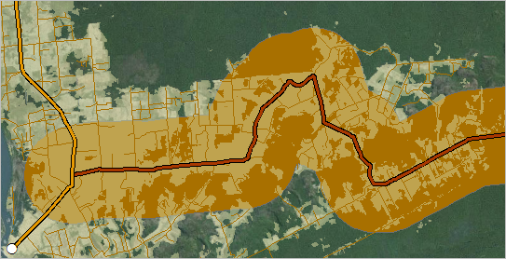
有些地区的森林已经被砍伐。您不想将这些区域包含在您的分析中。您将使用清除工具从缓冲区中删除现有的森林砍伐。擦除工具可删除地图上与另一张地图重叠的部分。
无法在地理处理菜单中访问此工具。你必须寻找它。
- ArcMap主菜单上，单击地理处理，然后单击搜索工具。
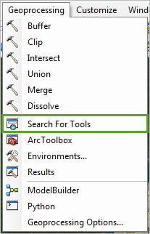
“搜索”窗口打开。

注意到：
如果您尚未使用此窗口，它将打开“目录”窗口。要返回目录窗口，请关闭搜索窗口或使用窗口底部的选项卡。与“目录”和“创建要素”窗口一样，“查找”窗口可以移动并停靠在ArcMap应用程序窗口中的任何位置。
- “查找”窗口顶部的搜索框中，键入Clear ，然后按Enter 。单击清除（分析）结果。
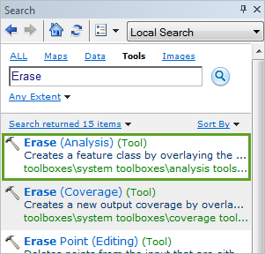
将出现“清除”对话框。注意力 ！如果未出现该对话框或显示错误，请转至步骤 12。
- 对于输入要素，选择Planned_Road_Buffer 。对于删除实体，选择毁林区域。
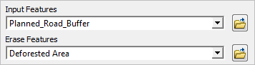
该工具获取输入要素并减去叠加在擦除要素上的区域。在这种情况下，它消除了缓冲区中的森林砍伐区域。
- 验证输出要素类是否将保存到地理数据库中 朗多尼亚。将默认输出从Planned_Road_Buffer_Erase更改为Erased_Buffer 。
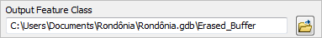
- 单击“确定” 。
该工具运行并将图层添加到地图中。
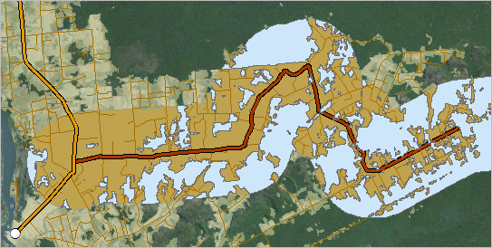
擦除缓冲区层是一个单一的多部分实体。要确定该区域的森林砍伐程度，您需要将该面积乘以之前获得的百分比。该值保存在Roads_Buffer图层的属性表中。如果您已经移动到这里，请直接转到步骤 13。
- 如果您没有擦除工具 您只需几个步骤即可完成此治疗。
  - 首先，需要获得包含拟建道路缓冲区周边内森林砍伐区域的图层。为此，请在ArcMap主菜单中单击地理处理，然后单击 “联盟”。 对于输入特征，选择 森林砍伐面积和Planned_Road_Buffer （您的这一层旁边可能没有数字 1）：

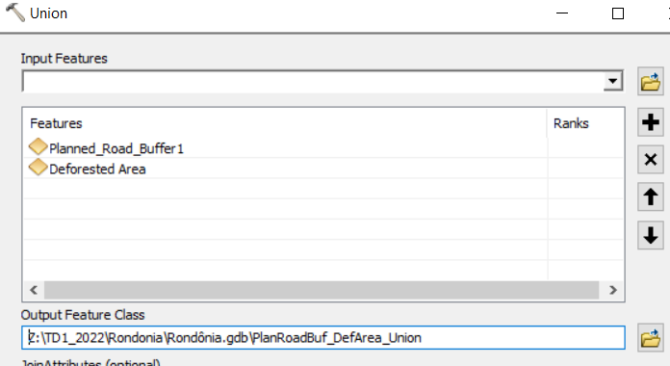

验证输出要素类是否将保存到Rondônia地理数据库中。
将默认输出更改为PlanRoadBuf_DefArea_Union并单击确定。您将获得一个包含森林砍伐区域和拟建道路缓冲区的图层。

  - 图层“ PlanRoadBuf_DefArea_Union ”的属性表。在里面你会发现FID_DeforestedArea字段的值为“1”和“-1”。在此字段中选择等于“-1”的要素集，因为这是要删除的面（森林砍伐区域面）。这将是目标多边形（拟定道路）中未被其他多边形（森林砍伐区域）覆盖的部分。为此，您可以单击该行开头的黑色三角形。
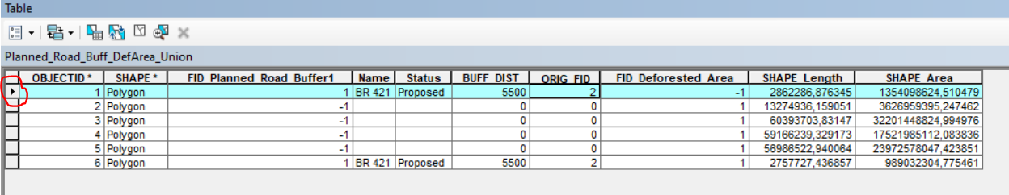

您将在地图上看到这些多边形以蓝色突出显示：
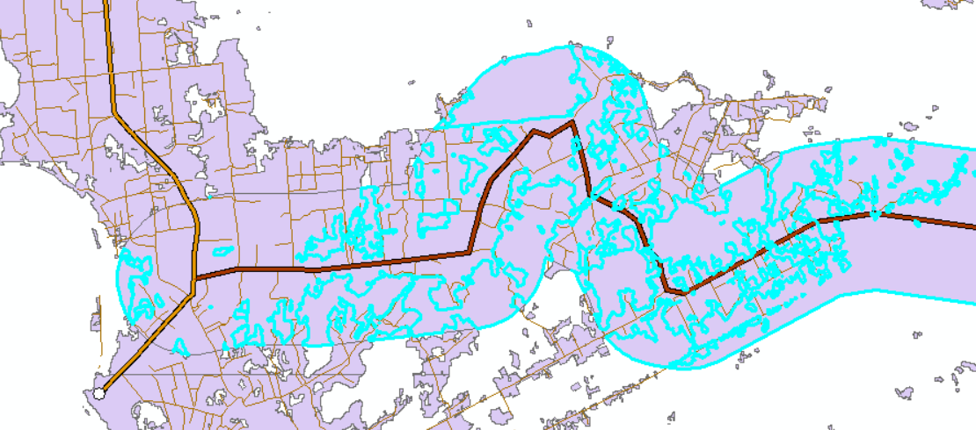

  - 现在，您必须使用“选择”菜单将这些要素导出到新图层中，方法是右键单击内容列表中的PlanRoadBuf_DefArea_Union图层：
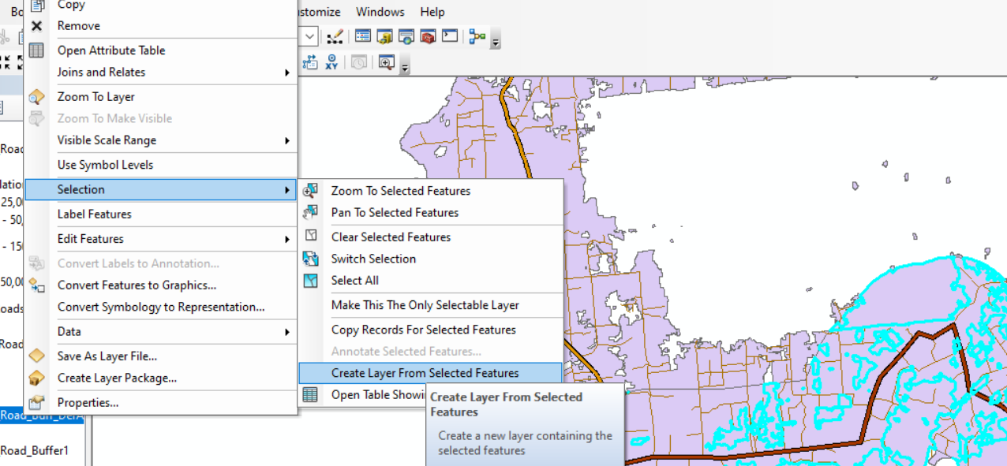

将创建的图层将添加到内容列表中（位于顶部）。将其重命名为“擦除缓冲区”。该层是一个单一的多部分实体。要确定该区域的森林砍伐程度，您需要将该面积乘以之前获得的百分比。该值保存在Roads_Buffer图层的属性表中。
- 在内容列表中，右键单击Roads_Buffer图层，然后选择打开属性表。
- 右键单击毁林百分比字段中的值，然后单击复制。
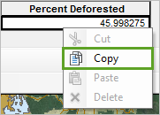
- Erased Buffer图层属性表。
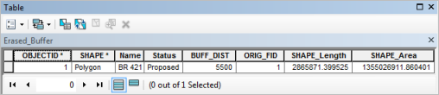
您将添加一个新字段来评估拟建道路周围缓冲区的森林砍伐情况。然后将总面积乘以复制的百分比。您还将以平方米为单位的面积转换为平方公里，以便该值适合测量结果。
- 在表工具栏上，单击表选项按钮，然后选择添加字段。
- “添加字段”对话框的“名称”字段中，输入Potential_Deforestation 。对于类型，选择双精度。对于Alias ，输入Potential 森林砍伐（平方公里） 。
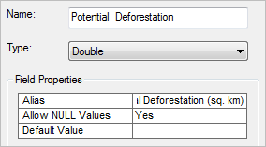
- 单击“确定” 。
该字段将添加到属性表中。接下来，您将使用现场计算器来计算森林砍伐面积的估计值（以平方公里为单位） 。
- 右键单击潜在字段名称 森林砍伐（平方公里） ，然后选择“田地计算器” 。当更新会话警告打开时，单击“是”继续。
字段计算器打开。该字段的表达式比最后一个方程更复杂，因为您还希望将SHAPE_Area字段的平方米转换为平方公里。一公里是1000米，也就是说一平方公里是100万米。
- 在“字段”下，双击SHAPE_Area将其添加到“字段计算器”底部的表达式区域。单击除法按钮并输入1000000 。
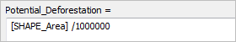
- 在方程两边添加括号。在右括号后添加乘号并粘贴百分比。警告：如果计算不起作用，请将百分比数字的逗号更改为点。
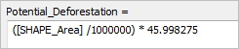
该值始终以百分比表示，您可以将该百分比除以 100。
- 在百分比后面添加除号并输入100 。在表达式的这一部分周围添加括号。
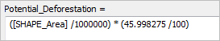
- 单击“确定” 。
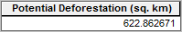
据此分析，取消拟建道路建设可节省约 623 平方公里。您的值可能略有不同。
- 关闭属性表，返回Rondônia书签并保存您的地图。
尽管您的值可能与示例略有不同，但总体趋势没有改变。如果拟议的道路建成，数百平方公里的森林将被砍伐，其中大部分是雨林。除了道路建设直接造成的森林砍伐外，其他地区的天然林也可能因与道路相连的非官方道路或将周围土地转变为私人农场而消失。
该分析预测了一条从未修建的道路的影响。用于分析的处理可以适用于亚马逊的其他地点，以预测未来道路的影响。并非所有拟议的道路建设都被禁止。因此，了解道路可能造成的森林砍伐可能是平衡经济和生态问题的关键因素。
其他问题可以指导影响分析。例如，官方和非官方道路造成的森林砍伐有区别吗？是否还有其他因素（例如地形和土地保护状况）影响森林砍伐？改变现有道路样本的表面对分析结果有何影响？这些问题你可以用ArcMap自己研究一下。
您预测了因拟建道路而导致的森林砍伐面积。现在，您将通过可以保存和共享的地图打印输出来展示您的发现。

完成并打印地图
现在，您将把结果作为最终地图布局的一部分呈现，您可以打印或导出为可共享的文件格式。当您想要分享您的最终地图时，它必须美观且清晰。除了 Rondônia 地图之外，您还需要添加以下元素：
- 地图图例
- 标题和描述
- 插图显示朗多尼亚州在世界上的位置
最后，您将导出地图，以便与所有人分享您的发现。

准备地图布局
到目前为止，您一直在数据模式下工作。此地图视图可让您更好地检查地图上的数据图层。要准备地图打印，您将切换到布局模式，该模式允许您显示地图元素的布局，例如图例、比例尺或标题。在更改视图之前，您将激活一些图层，以便重要的参考信息在地图上可见。
  - 如有必要，请打开Amazon Deforestation ArcMap文档。
  - 在内容列表中，打开和关闭图层，以便仅启用以下图层：
- 大城市
- 亚马逊生态区_
- 巴西各州
- 官方道路_
- 规划道路_
- 受保护 森林_
- 砍伐面积
- 规划道路缓冲区_
- 世界影像底图
  - Planned_Road_Buffer图层重命名为 At-Risk Area 并将其移至Planned Road 图层下方。

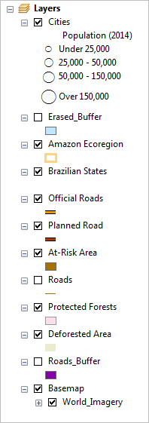。
- 在目录中，单击“危险区域”符号。在符号选择器中，将填充颜色设置为太阳黄，并将描边颜色设置为无颜色。
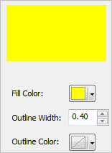
- 单击“确定” 。
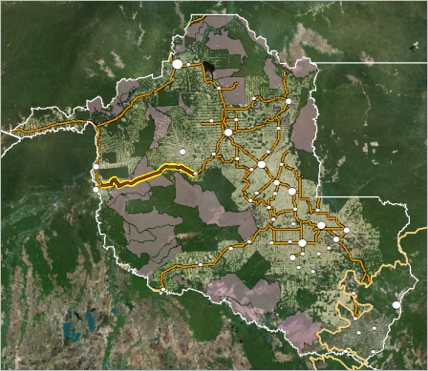
亮黄色将人们的注意力吸引到卡片的这个重要部分。接下来，您将切换到布局视图并为打印页面创建卡片。
- ArcMap主菜单上，单击视图，然后单击布局视图。
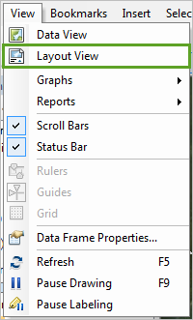

诡计：
您还可以通过单击地图左下角的按钮从数据模式切换到布局模式。
地图经过修改，包括指示布局尺寸的参考和标尺。尺寸以软件的默认测量单位表示，可能与下图所示的不同。
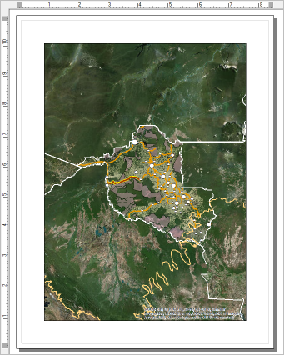
默认布局不是很吸引人。首先，布局是垂直的，而数据范围是水平的。此外，除了右下角指示底图源的文本之外，布局不包含任何制图元素。页面布局工具栏包含用于导航页面的工具。当您切换到布局视图时它会打开。
布局工具栏上的大多数工具都是您已经熟悉的导航工具，例如“缩小”和“移动”。您仍然可以使用“工具”工具栏上的工具在布局视图中导航地图。
- 布局工具栏上，单击更改布局按钮。
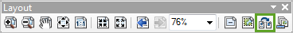
“选择模板”对话框打开，显示布局模板列表。您将使用一个包含图例位置、标题和插图的模板。
- “选择模型”对话框中，单击“传统”选项卡 布局。单击LandscapeModernInset.mxd模板，然后单击下一步。
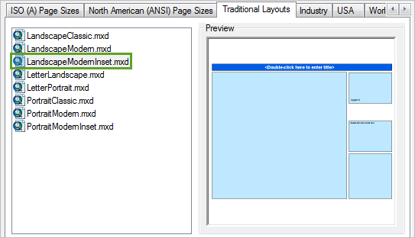
窗口将更改为显示“数据块顺序”对话框。数据块是地图的另一个名称。所选模板包含两个数据块，一个位于主方块中，一个位于右下角的较小方块中。此对话框允许您选择将在正方形中显示哪个数据块。当前您只有一个数据框：图层数据框，到目前为止您已将图层插入到其中。有关数据框的更多信息将在您稍后在课程中创建插图时提供。现在，请忽略此窗口。
- 单击“完成” 。
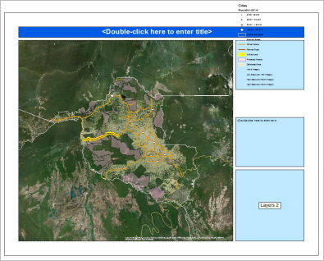
布局发生变化以反映新模型。
除了包含地图的主数据框之外，布局还包含标题、图例、描述和插图的空间。
- “页面布局”工具栏上，单击“缩放至整页”按钮。
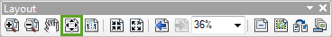
放大整个页面。请注意卡片上方和左侧的规则。当您应用新模板时，布局尺寸更改为 16 x 21 英寸（如果您使用不同的测量单位，值可能会有所不同）。这些是模板的默认尺寸，但它们比标准打印尺寸页面大得多。
- ArcMap主菜单上，单击文件，然后选择布局和打印设置。
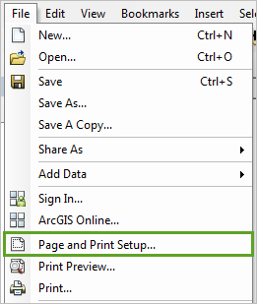
“布局和打印设置”对话框打开。您将页面尺寸设置为 8.5 x 11 英寸（或 215.9 x 279.4 毫米）（标准尺寸）。

注意到：
更改页面设置之前，请验证您的打印机是否配置为按这些尺寸打印页面。
- 在“纸张”部分中，对于“方向” ，单击“横向” 。
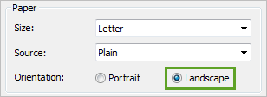
- 对于卡片尺寸，选中使用打印尺寸设置并验证页面尺寸是否更改为 8.5 x 11 英寸（或等效单位）。
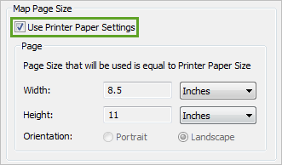
- 在窗口底部，选中缩放页面上的元素。
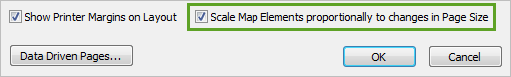
此选项可确保自动调整现有地图元素的大小以适合新页面的尺寸。
- 单击“确定” 。
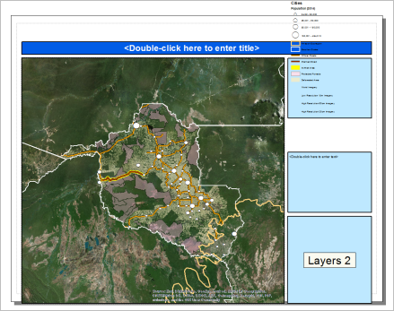
规则发生变化以反映新的维度。当地图元素调整大小时，它们会被移动并且不再与布局对齐。
- 右键单击“布局”视图中的空白区域，然后选择“选择所有元素” 。
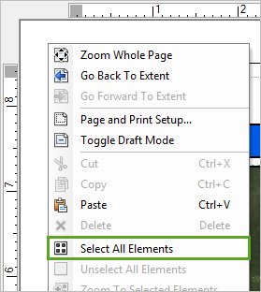
每个地图元素都用虚线和选择手柄突出显示。如果移动某个项目，所有选定的项目都会移动。
- 将地图元素拖至页面中心。

诡计：
尝试将所有地图元素（图例除外，您将在下一节中更改图例）保留在页面边框附近的虚线内。这条虚线代表打印边距。
- 如果您对地图元素的位置感到满意，请单击布局视图中的空白区域以取消选择。
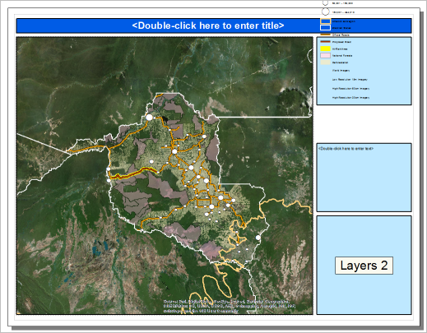
您已准备好最终地图的布局。接下来，您将从图例开始修改默认地图元素。

设置图例格式
图例表明地图上的符号代表什么。默认标题很长，超出了布局的顶部。在本部分中，您将设置图例的格式，使其适合布局并尽可能清晰地呈现信息。
- 在布局上，双击图例。在“图例属性”对话框的顶部，单击“常规”选项卡。
此选项卡允许您选择图例中显示的地图图层以及显示顺序。默认情况下，图例项列表包含所有地图图层，甚至是那些已禁用的图层。向左和向右箭头可让您添加或删除项目，向上和向下箭头可让您重新排列它们。
- 在图例项列表中，单击“道路” ，然后单击向左箭头按钮。
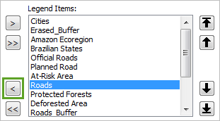
Roads元素已从列表中删除，并且不再出现在图例中。
- 从图例中删除以下内容：
  - 已擦除缓冲区
  - 道路缓冲区
  - 全球影像
  - 15m低分辨率成像
  - 高分辨率 60 厘米成像
  - 30厘米高分辨率成像
  - 参考

诡计：
要选择多个项目，请按住 Ctrl 键并单击项目。
删除后，列表包含以下项目：
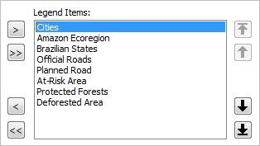
这些元素反映了可见层。您将重新排列列表，以便分析的关键元素显示在列表顶部，参考图层显示在列表底部。
- 在图例项列表中，单击城市，然后单击移至底部按钮（带下划线的箭头）。
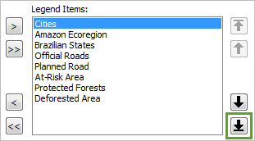
城市项目移至列表底部。您可以使用这些箭头按钮向上或向下移动图例项目，或将它们直接放置在列表的顶部或底部。
- 按以下顺序重新排列项目：
  - 官方道路_
  - 规划道路
  - 砍伐面积
  - 危险区域
  - 亚马逊生态区_
  - 巴西各州
  - 受保护 森林_
  - 大城市
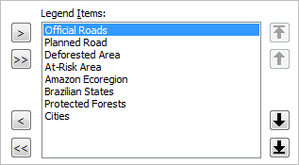
- “图例属性”对话框的底部，单击“应用” 。移动对话框以便您可以看到对图例所做的更改。
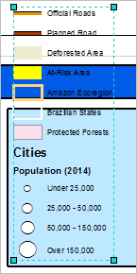
传说还是太大了。您不再希望从列表中删除项目，但可以将图例拆分为两列。此外，与文本的其余部分相比，“城市”元素的图层名称和标题太宽。
- “图例属性”对话框中，单击“元素”选项卡。
- 在选项卡左侧的图例项目列表中，单击“城市”项目将其突出显示。在“项目列”部分中，选中“将项目放入新列” 。
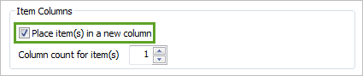
此设置添加包含城市元素的第二列。该元素比其他元素更宽，如果您以这种方式排列列，您将得到两列相同大小的列。
- 在图例项列表中，右键单击“城市” ，然后选择“属性” 。
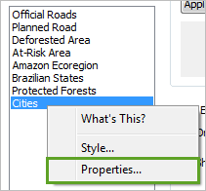
图例项属性对话框打开。在此对话框中，您可以修改图例元素使用的文本符号。大多数图例元素只有一种类型的文本：地图符号旁边的标签。 Cities 元素具有图层名称、属性标题和指示每个符号值的标签。
- “图例项属性”对话框中，单击“常规”选项卡。单击图层名称符号。
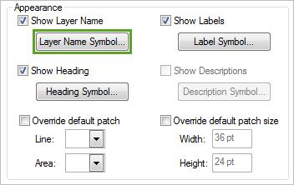
- 在符号选取器中，将字体大小设置为7并删除粗体样式。
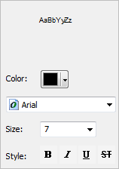
- 单击“确定” 。_在“图例项属性”对话框中，单击“标题符号” 。
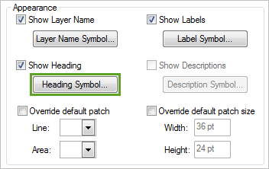
- 将字体大小更改为6 ，删除粗体样式，然后单击“确定” 。
- “图例项属性”对话框中，单击“确定” 。在“图例属性”对话框中，单击“确定” 。
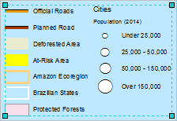
接下来，您将调整图例的大小并将其移动到布局右列的中心区域。
- 在中心区域中，单击字符串“双击此处输入文本”以将其选中。右键单击它并选择删除。
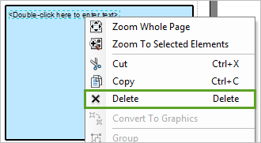
- 单击图例将其选中。将其拖至中心区域。单击并拖动图例周围的选择手柄以调整其大小。
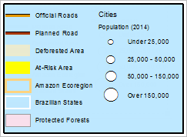

提高地图清晰度
接下来，您将编辑地图和布局的详细信息以提高清晰度。接下来，您将添加标题。接下来，您将更改布局中矩形的颜色组合，以便它们与地图匹配。之后，您将添加说明来解释您的分析并引用您的来源。最后，您将更改地图的比例并添加比例尺，以便您的受众了解地图所代表的区域的大小。
- 双击标题栏中的文本。
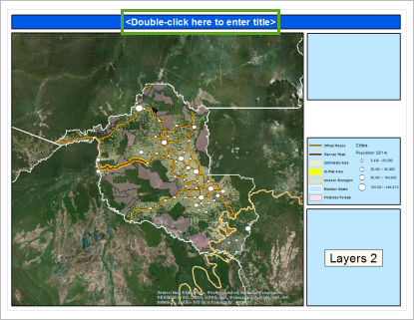
“属性”对话框打开。
- “文本”框中，输入Deforestation in Rondônia, Brazil ，然后单击“确定” 。

诡计：
要在 Rondônia 的第二个 O 上方包含插入符号，请复制步骤说明中的标题。
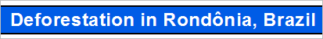
接下来，您将更改矩形的颜色以匹配地图。
- 双击布局顶部的标题栏（但不要单击标题）。
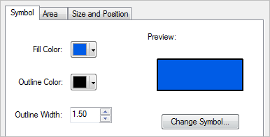
将打开“属性”对话框，其中包含矩形外观的选项。
- 填充颜色设置为莲花绿，然后单击“确定” 。
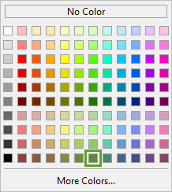
您将其他矩形的颜色更改为较浅的绿色。
- 双击地图右侧的第一个矩形。
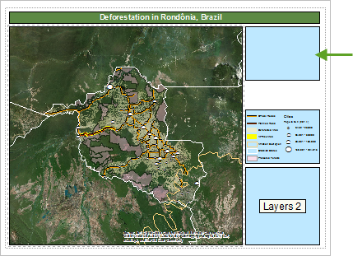
“矩形属性”对话框打开。
- 在“框架”选项卡的“背景”部分中，对于“颜色” ，选择“Dusty Sage” 。单击“确定” 。
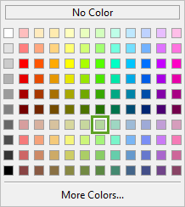
- 将包含图例的第二个矩形的颜色也更改为Dusty Sage 。

诡计：
如果在单击矩形时无法单击图例，请将图例移开，更改矩形的颜色，然后替换图例。
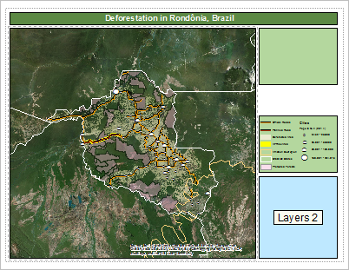
接下来，您将添加说明来解释地图的用途和分析结果。您还将使用它来指示数据的来源。
- 单击第一个浅绿色矩形将其选中。单击并拖动底部中心的选择手柄以增加矩形的大小。
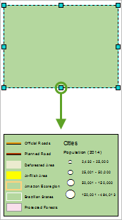
接下来，您将在空矩形中绘制一个文本框并输入描述。
- 在ArcMap主菜单上，单击自定义，指向工具栏，然后单击绘制。
绘图工具栏打开。此工具栏包含用于在地图或布局上绘制线条、形状和文本框的选项。
- “绘图”工具栏上，单击“文字”工具旁边的箭头并选择“矩形文本” 。
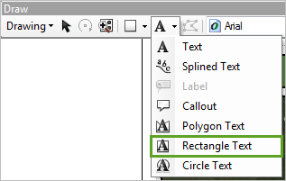
- 在布局的绿色区域中，绘制一个使用大部分可用区域的文本框。
默认情况下，该区域包含单词“文本”。
- “属性”对话框，然后单击“文本”选项卡。将默认文本替换为以下描述（或您想要的任何文本）：
该地图显示了巴西朗多尼亚州的森林砍伐程度，以及如果修建拟议的道路将面临森林砍伐风险的地区。现有道路 5.5 公里半径内约 46% 的地面被砍伐。假设森林砍伐率相似，拟建道路将导致约 623 平方公里的森林砍伐。

注意到：
本说明使用示例结果，可能与您的结果不同。将道路附近面积的百分比和森林砍伐值替换为您的值。
- 输入描述后，按 Enter 两次以创建换行符。添加以下引用：
数据来源：巴西地理与统计研究所、巴西国家空间研究所、世界自然基金会 (WWF)、 Imazon 、HERE。
- 单击更改符号。将字体更改为Times New Roman ，然后单击“确定” 。
- 对齐段落样式更改为左对齐。
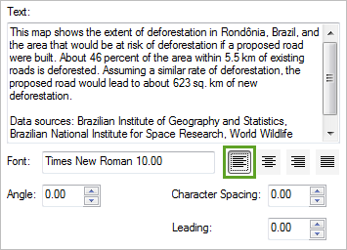
您还将删除文本框周围出现的默认黑框。
- “属性”对话框中，单击“块”选项卡。在“边框”部分中，将“边框样式”设置为“无” 。
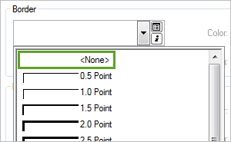
- 单击“确定” 。
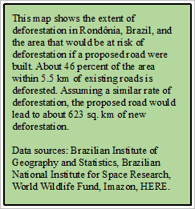

注意到：
如果文本未完全显示，则文本框可能太小。调整文本框大小或更改字体大小，直到所有文本都可见。
接下来，您将更改地图比例并添加比例尺。地图的比例尺表示地图上的距离与陆地上的距离之间的关系。比例通常表示为分数或比率。例如，在 1:400 比例的地图中，地图上的 1 个距离单位对应于现实世界中的 400 个相同距离单位。地图比例显示在标准工具栏中。
- 标准工具栏上，单击包含地图比例的区域进行更改。输入4,000,000并按 Enter 键。
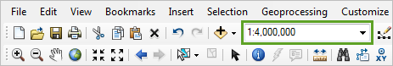
地图将根据新比例进行缩放。

诡计：
调整地图大小时，您的数据可能会偏离中心，或者某些部分可能会出现在数据框之外。您可以使用“工具”工具栏上的“移动”工具在数据框中重新定位地图。
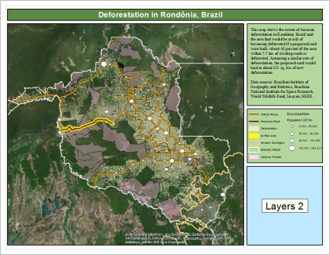
- ArcMap主菜单上，单击插入并选择比例尺。
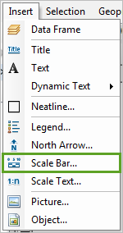
- “比例尺选择器”对话框中，浏览列表并单击“交替比例尺 1 公制” 。
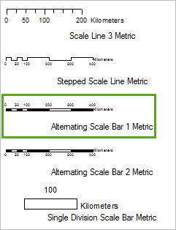
由于您的分析是以公制单位执行的，因此您将使用公制比例尺。
- 单击“确定” 。
比例尺已添加到布局中。
- 将比例尺拖动到地图的左下角。
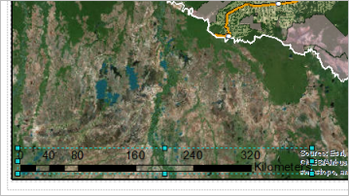
比例尺覆盖在底图源上。如果调整比例尺的大小，显示的值将会改变。
- 单击中间右侧的选择手柄并调整比例尺的大小，直到最大值为 200。
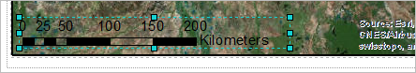
比例尺的颜色在底图上不清晰可见。
- 双击比例尺以打开“交替比例尺属性”对话框。在“格式”选项卡上，将“文本”和“条形”颜色设置为“北极白” 。
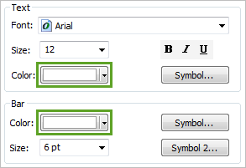
比例尺也有黑色轮廓。
- 在“条”部分中，单击“符号” 。在“符号选择器”中，将“描边颜色”设置为“北极白” ，然后单击“确定” 。
- 单击符号 2 。将轮廓颜色设置为北极白，然后单击“确定” 。在“交替比例尺属性”对话框中，单击“确定” 。
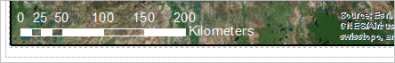

创建插图
接下来，您将创建插图。插图或概览地图是显示主地图地理位置的较小地图。由于大多数人不知道巴西朗多尼亚州位于哪里，插图将为您的地图提供重要的地理背景。插图将显示在布局的空数据框中
要在单个布局中包含多个卡片，每个卡片必须有自己的数据框。默认情况下，地图具有单个数据框，但您在应用布局模板时添加了第二个数据框。右下矩形中的文本表示新数据块的名称： Layers 2。
- 内容列表的底部，右键单击Layers 2 ，然后选择启用。
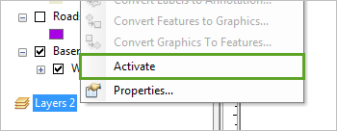

注意到：
一次只能有一个数据块处于活动状态。
活动数据块在目录中以粗体显示。在布局中，活动数据块由灰色虚线框出。现在您已经启用了Layers 2数据框，您可以向其中添加数据。 Layers 2数据框将包含显示朗多尼亚州位置的插图。您将使用 ArcGIS Online 中的参考底图。
- 标准工具栏上，单击添加数据工具旁边的下拉箭头，然后选择从 ArcGIS Online 添加数据。
- ArcGIS Online窗口中，在搜索框中输入世界物理地图，然后按 Enter。
- 找到世界物理地图结果并单击添加。
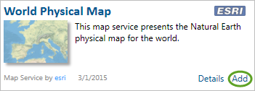
Layers 2数据框下的内容列表中。在布局中，它显示在空数据框中。
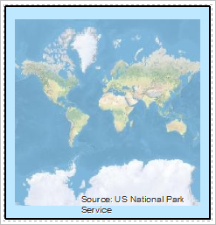
您想要插入插图来定位朗多尼亚州与南美洲的关系。为此，您将修改和自定义地图投影。每个数据框都有一个投影，这是一种在平面上表示圆形地球的数学方法。投影会有所不同，具体取决于显示世界的哪些部分、所描绘的方面或视点以及对地理施加的空间扭曲类型。
- 在内容列表中，双击“图层2”以打开“数据框属性”对话框。在“坐标系”选项卡上，在搜索框中输入“南极正交” ，然后按 Enter。
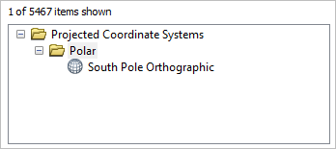
唯一的结果位于 Polar: South Pole Orthographic文件夹中。
- 单击南极正交投影，然后单击应用以查看投影在布局中的显示方式。
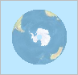
当应用投影时，地图会变小、变圆并且以南极洲为中心。南极正射投影使世界看起来是圆形的，除了投影中心位置之外的所有东西都会扭曲。您将更改投影的中心。
- “数据框属性”对话框中，右键单击南极正交投影，然后选择复制和编辑。
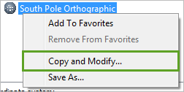
“投影坐标系属性”对话框打开。您将使用此对话框创建以南美洲为中心的南极正射投影的自定义副本。
- “投影坐标系属性”对话框中，将名称更改为South_America_Orthographic 。将中心经度参数设置为-60 ，将中心纬度参数设置为-15 。
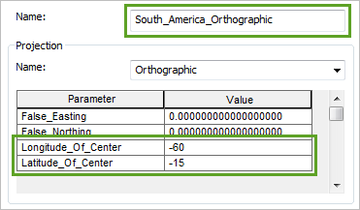
坐标表示朗多尼亚州南部的一个点。
- 单击“确定” 。在“数据框属性”对话框中，单击“确定” 。
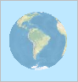
投影以南美洲为中心，但您需要放大地图。
- “标准”工具栏上，将“比例”设置为205,000,000 。
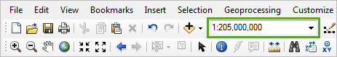
插图将根据新比例进行缩放。
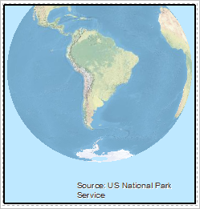
- 使用工具工具栏上的移动工具将地图置于数据框中的中心。
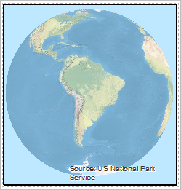
插图主要显示南美洲，但没有显示其他内容。
- 在内容列表中，将Amazon Ecoregion图层从Layers数据框拖动到Layers 2数据框，将其放置在World Physical Map图层（世界物理）的顶部。关闭有关地理坐标系的警告。
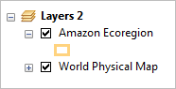
当您将图层从一个数据框拖动到另一个数据框时，该图层将被复制，而不是移动。 Amazon Ecoregion图层现在出现在两个地图中。
接下来，您将向插图添加范围指示器。范围指示器将一个数据框的范围显示为另一个数据框内的对象。在这种情况下，您将在插图中显示朗多尼亚州地图的范围。
- 在内容列表中，双击Layers 2数据框。在“数据框属性”对话框中，单击“范围指示器”选项卡。
- 在“其他数据框”下，单击“图层” 。单击右箭头按钮将图层数据框添加到具有范围指示器的数据框列表中。
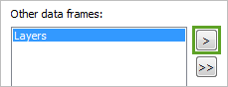
- 单击“应用” 。如有必要，单击是以关闭坐标系警告并将更改添加到插图。
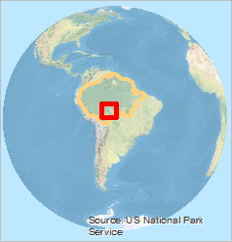
范围指示器显示朗多尼亚州在南美洲的位置。它的默认外观太厚。
- “数据框属性”对话框的“选项”-“图层”下，单击“框架”按钮。
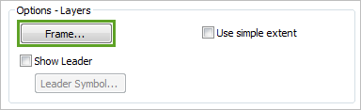
将打开“范围指示器框架属性”对话框。
- 在“边框”部分中，单击“样式属性”按钮。
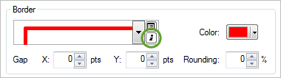
出现边框对话框。
- 颜色设置为黑色，将宽度设置为2 。单击“确定” 。
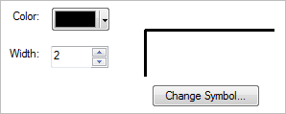
- “范围指示器框架属性”窗口中，单击“确定” 。在“数据框属性”窗口中，单击“确定” 。如有必要，请单击“是”关闭警告。
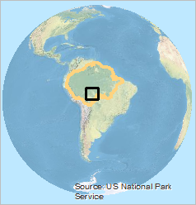
接下来，您将从插图中删除蓝色背景。
- “数据框属性”对话框并单击“块”选项卡。将边框和背景设置为None 。
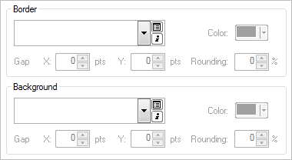
- 单击“确定” 。
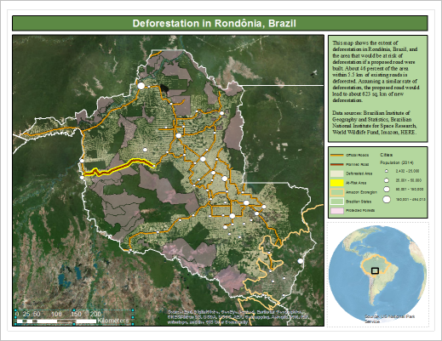
您的地图已完成。
- 保存地图。

导出地图
您的地图已准备好共享。您有多种共享和分发打印地图的选项：您可以打印地图的物理副本或导出地图并以电子方式分发文件。
- 在ArcMap主菜单上，单击文件，然后选择打印。
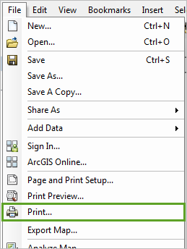
打印对话框打开。此对话框允许您选择打印文档的打印机、输出图像的质量以及要打印的份数。请务必使用纸张尺寸为 8.5 x 11 英寸（或公制等效尺寸）的打印机。
- 如果您选择打印地图，请单击“确定” 。如果您不想打印地图，请单击“取消” 。
- 在“文件”菜单上，单击“导出地图” 。
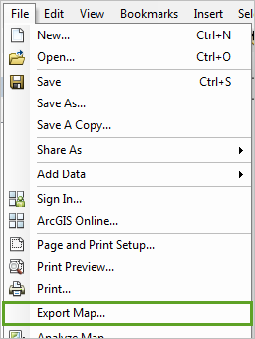
“导出地图”对话框打开。此对话框允许您选择导出文件类型（例如 PDF 或 PNG），并指定输出位置。在窗口底部的“选项”下，您可以更改图像质量和其他设置。
- 如果您选择导出地图，请选择输出位置和文件类型，重命名文件，然后单击保存。如果您不想导出地图，请单击“取消” 。

在此项目中，您创建了地图并添加了数据，对数据进行了符号化和修改，执行了分析以回答地理问题，并以可打印地图的形式共享了您的结果。

